- Santé

Firminy Club Cœur et santé :

« Nous avons une mission de prévention et d’éducation à la santé »
Le club Cœur et santé existe depuis douze ans sur le bassin de l’Ondaine. Il a traversé une période difficile à cause de la pandémie mais, lors de son assemblée générale, les bénévoles ont montré qu’ils sont prêts à lui redonner son dynamisme. Rencontre avec sa présidente, Monique Hernandez.
Par De notre correspondante Françoise COURBON - Hier à 19:23 - Temps de lecture : 2 min
| | Vu 71 fois
Monique Hernandez, présidente du club Cœur et santé : « Nous souhaitons remettre en place le Parcours du cœur, une journée où on peut se faire dépister, s’informer, marcher. » Photo Progrès /Françoise COURBON
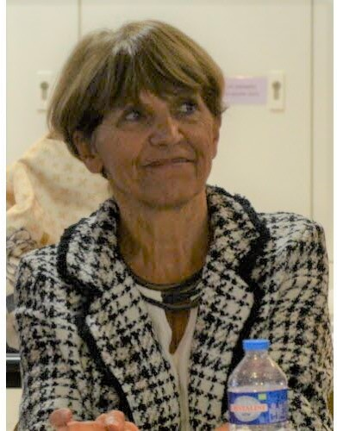

Comment avez-vous traversé ces années Covid ?
« L’année 2020-2021 a été une année blanche, sans activité et sans cotisation. À cause des pathologies cardiaques qui affectent tous les membres du club, nous faisons partie des populations à risque, donc il faut se protéger. En plus, l’hôpital qui met à notre disposition une salle pour du sport encadré ne pouvait plus nous accueillir. Heureusement la mairie de Fraisses a pu mettre à notre disposition un gymnase deux heures par semaine, ce qui nous a permis de maintenir une activité. En 2021 nous avons repris des activités, mais toutes les animations habituelles ont été suspendues, nous espérons les reprendre cette année. »
Quels sont vos projets ?
« Nous souhaitons d’abord relancer les partenariats et les actions d’avant. L’hôpital nous accueille à nouveau. Nous avons un partenariat avec les pompiers pour former aux gestes qui sauvent tous les nouveaux adhérents. Nous voulons aussi réactiver la formation pour les anciens avec une infirmière. Nous espérons pouvoir relancer la vente de brioches et peut-être une journée concours de coinche ou loto. Mais surtout nous souhaitons remettre en place le Parcours du Cœur, une journée où on peut se faire dépister, s’informer, marcher avec le Centre laïque culturel et sportif et profiter d’une conférence spécialisée. Il faut aussi que l’on développe la communication, on doit se faire connaître auprès des cabinets médicaux et paramédicaux, des centres de rééducation. »
Combien êtes-vous au club Cœur et santé ?
« Actuellement, il y a 55 adhérents, dont douze nouveaux. Notre bassin principal est l’Ondaine (44) et la Haute-Loire (11). Certains viennent d’assez loin : Craponne-sur-Arzon, Chalain-d’Uzore. Ce club n’est pas un club de sport traditionnel, les adhérents ne viennent pas pour consommer mais ils doivent s’impliquer. Tous sont atteints d’une pathologie cardiaque, c’est une démarche de santé et de soin consciente et non un club de loisir, nous avons une mission importante de prévention et d’éducation à la santé, c’est ce qui fait la spécificité du club. »
Club Cœur et santé Ondaine, siège à la Maison des associations de Firminy. Info et contact au 07.82.01.80.60. Site : www.clubcoeuretsantefirminyondaine.fr

